**梳理全书脉络，清晰定位章节**

**目录**

01·初步业务活动概述

02·审计计划概述

03·风险评估概述

04·风险应对概述

05·完成审计工作概述

06·审计报告概述

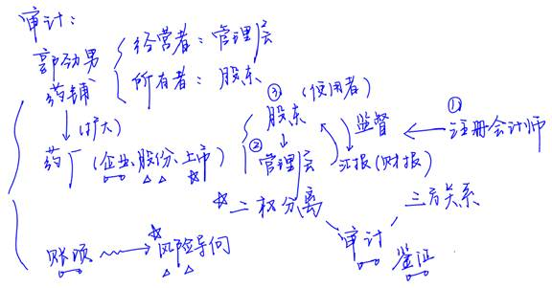

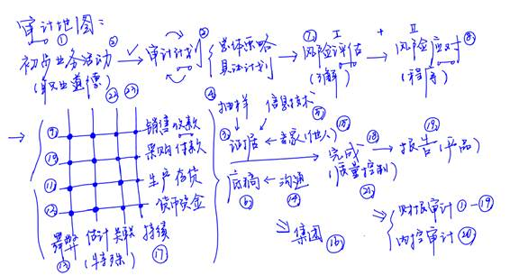

**一、初步业务活动概述**

|  |  |
| --- | --- |
| 目的 | 1.具备执行业务所需的独立性和能力  2.不存在因管理层诚信问题而可能影响注册会计师保持该项业务的意愿的事项  3.与被审计单位之间不存在对业务约定条款的误解 |
| 内容 | 1.针对保持客户关系和具体审计业务实施相应的质量控制程序  2.评价遵守相关职业道德要求的情况  3.就审计业务约定条款达成一致意见 |

**二、审计计划概述**

|  |  |  |
| --- | --- | --- |
| 制定  目的 | 总体  审计策略 | 用以确定审计范围、时间安排和方向，并指导具体审计计划的制定 |
| 具体  审计计划 | 1.获取充分、适当的审计证据以将审计风险降至可接受的低水平  2.确定审计程序的性质、时间安排和范围 |
| 具体  内容 | 总体  审计策略 | 包括：  1.审计范围；  2.报告目标、时间安排及所需沟通的性质；  3.审计方向；  4.审计资源 |
| 具体  审计计划 | 具体包括三大部分：  1.风险评估程序  2.进一步审计程序  3.针对审计业务需要实施的其他审计程序 |

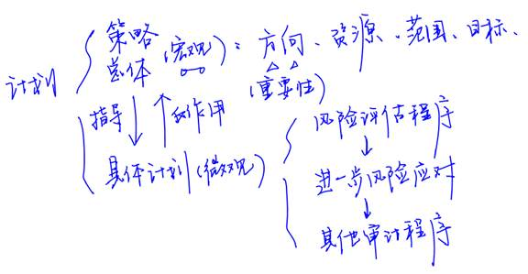

**三、风险评估概述**

1．风险评估程序的定义

风险评估程序是指注册会计师为了解被审计单位及其环境，识别和评估财务报表重大错报风险而实施的审计程序。

2.风险评估程序的内容

风险评估程序包括三项：询问管理层和被审计单位内部其他人员；分析程序；观察和检查。

**四、风险应对概述**

1．针对财务报表层次重大错报风险的总体应对措施

（1）向项目组强调保持职业怀疑的必要性；

（2）指派更有经验或具有特殊技能的审计人员，或利用专家的工作；

（3）提供更多的督导；

（4）在选择拟实施的进一步审计程序时融入更多的不可预见的因素；

（5）对拟实施审计程序的性质、时间安排或范围作出总体修改。

2．针对认定层次重大错报风险的进一步审计程序

（1）含义

进一步审计程序相对于风险评估程序而言，是指注册会计师针对评估的各类交易、账户余额和披露认定层次重大错报风险实施的审计程序。进一步审计程序的目的包括：通过实施控制测试以确定内部控制运行的有效性，通过实施实质性程序以发现认定层次的重大错报。

（2）控制测试

控制测试是指用于评价内部控制在防止或发现并纠正认定层次重大错报方面的运行有效性的审计程序。

（3）实质性程序

实质性程序包括下列两类程序：各类交易、账户余额和披露的细节测试；实质性分析程序。

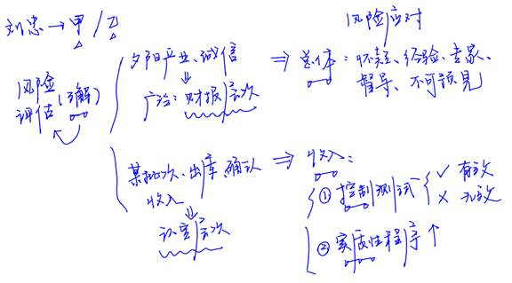

0纸质教材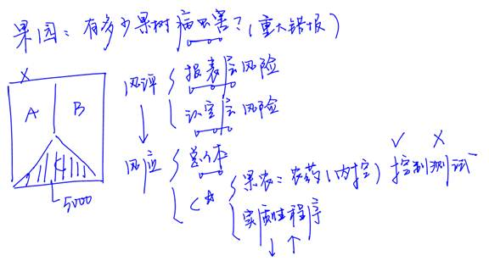

**五、完成审计工作概述**

1．对未更正错报进行定量和定性评价

注册会计师在评价未更正错报是否重大时，除考虑未更正错报单独或连同其他未更正错报是否超过财务报表整体的重要性（即定量因素）外，还要考虑错报性质以及错报发生的特定环境（即定性因素），并综合评价没有对未更正错报作出调整的财务报表整体是否仍然能够实现公允反映。

2．复核财务报表和审计工作底稿

在审计结束或邻近结束时，注册会计师需要运用分析程序对财务报表进行总体复核。

会计师事务所对审计工作底稿的复核分为项目组内部复核和项目质量控制复核。

**六、审计报告概述**

包括：无保留意见、保留意见、否定意见和无法表示意见。

|  |  |  |
| --- | --- | --- |
| 导致发表非无保留  意见事项的性质 | 这些事项对财务报表产生  或可能产生影响的广泛性 | |
| 重大但  不具有广泛性 | 重大且  具有广泛性 |
| 财务报表存在重大错报 | 保留意见 | 否定意见 |
| 无法获取充分、适当的审计证据 | 保留意见 | 无法表示意见 |

